**Отличительные признаки предметов. Форма.**

**Конспект НОД в старшей группе**

**Цель:** Учить определять форму предмета. Учить обобщать и классифицировать образы предметов по форме.

**Задачи:**

- Ввести понятие признаков предметов (цвет, форма, раз­мер, материал, вкус, название и т. п.);

- научить описывать предметы по их признакам, группировать предметы по какому-либо признаку;

- учить детей определять форму предмета;

- учить обобщать и классифицировать образы предметов по форме;

- учить работать с планшетом, выполнять задание;

- развивать интерес к математике, информатике, к обучению грамоте;

- развивать речь детей;

- закрепить правила безопасности при работе с компьютером;

- воспитывать самостоятельность.

Интеграция образовательных областей:

- Познавательное развитие

- Социально - коммуникативное развитие

- Речевое развитие

- Физическое развитие

Оборудование: тетради с заданиями на каждого ребёнка, планшеты на каждую подгруппу, магнитофон, мультимедийной проектор, экран, сундучок с ключами.

**Ход НОД:**

Воспитатель обращает внимание детей на то, что нас окружают всевоз­можные предметы и живые существа. Все они разные и у каждого свои признаки, то есть свойства.

а) «Почти все предметы имеют цвет. Какие бывают предметы по цвету?» Дети должны назвать всевозможные цвета: *красный, синий, зелёный* и т. п.

б) Воспитатель предлагает рассмотреть форму предметов.

Дети должны назвать формы геометрических фигур: *круглая, треуголь­ная, квадратная*  и т. п.

в) Воспитатель говорит, что каждый предмет может иметь свой размер.

Дети должны попытаться подобрать слова, характери­зующие размер: *большой, маленький, средний* и т. д.

г) Воспитатель продолжает описывать признаки предметов. Очень часто требуется сказать, из чего сделан некоторый предмет, то есть назвать его материал. Примеры: карандаш (*деревянный*), тетрадь (*бумажная*), монета *(металлическая*), ручка (*пластмассовая*), лам­почка (*стеклянная),* туфля (*кожаная*), свитер (*шерстяной*) и т. п.

д) Дале воспитатель интересуется, какие бывают предметы по ве­су. (*Легкие, тяжелые, очень тяжелые* и т. п. )

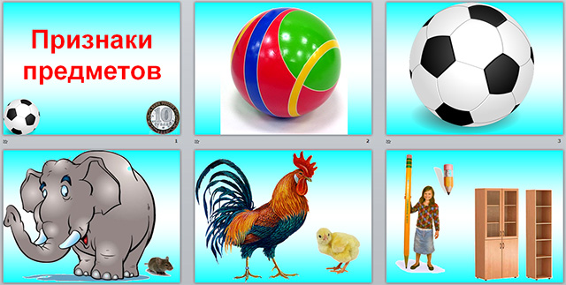

е) Какие бывают предметы по вкусу?

Можно напомнить детям предметы: сахар (*сладкий*), лимон (*кис­лый*), соль (*соленая)*, редька (*горькая*) и т.п.

ж) Воспитатель говорит, что каждый предмет имеет свое название. Но еще предмет может иметь общее название, которое обозначает, целую группу предметов.

*(На экране появляются схемы деления предметов по всем признакам: цвет, форма, размер, материал, вес, название.)*

**1 задание: в тетради (устно)**

Дети должны сравнить предметы по цвету, форме, размеру, названию. Можно описать предметы и по другим признакам.

Воспитатель поясняет, что описать предмет - это значит объяснить, какой это предмет, перечислить как можно больше его признаков, то есть подобрать как можно больше слов, которые отвечают на вопрос: «Какой это предмет?».

|  |  |  |
| --- | --- | --- |
| Название | Книга | Монета |
| Цвет | Синий | Серый |
| Форма | Прямоугольная | Круглая |
| Размер | Большая | Маленькая |
| Материал | Бумажная | Металлическая |
| Вес | Тяжелая | Легкая |

1. **задание: игра «Опиши предмет»**

Воспитатель показывает детям изображение предмета. Вызванный ребёнок должен перечислить как можно больше признаков этого предмета. Воспитатель может затем указать на пропу­щенный им признак.

Примеры: помидор: *круглый, красный, съедобный;*

лимон: *желтый, овальный, кислый, съедобный;*

сыр: *желтый, мягкий, съедобный, треугольный;*

мяч: *круглый, кожаный, несъедобный;*

будильник: *круглый, стеклянный, твердый.*

**(Раздаётся стук в дверь. Звучит музыка.)**

Воспитатель: Ребятки вы слышали? Кто-то постучал нам в дверь. Вы хотите узнать кто там? *(Да.)*

Воспитатель: Я тогда схожу и посмотрю. (*Воспитатель вносит сундук и три ключа)*. Посмотрите, дети, какой прекрасный сундучок стоит возле нашей двери. Это наверно волшебница проходила мимо и оставила его. Давайте его откроем. Посмотрите, какой большой замок, но у нас есть три ключа. А к нашему замку подойдет только один. Нужно найти какой. Посмотрите, какой они формы? (Треугольник, квадрат, круг.)

**3 задание: игра «Найди, какой же?»**

*Замок сундучка и ключи имеют определённую геометрическую форму. Дети подбирают каждый ключик. Выбор определяется путём приложения ключа к замочной скважине.*

- Возьмем первый ключ. Какой он формы? (*Ключ круглой формы).*

- Приложим его к замочной скважине. Посмотрите, ребята, подходит ключик? (*Нет.)*

- А почему не подходит? (*Не совпадает. У ключа нет уголков, а у скважины есть.)*

- Хорошо, ребята. Возьмем другой ключ. А этот ключик, какую форму имеет? *(Ключик квадратной формы)*

- Прикладываем его к замочной скважине. Подходит? *(Нет)*

- Да, ребятки! Не вставляется. А почему? Кто мне объяснит? *(У ключика четыре уголка и четыре стороны, а у замочка меньше)*

- А давайте вместе посчитаем. Вначале у ключика. (*Вместе считают стороны и уголки)* (Один, два, три, четыре)

- Хорошо. У ключика по 4 уголка и стороны. Теперь посчитаем, сколько уголков и сторон у скважины. *(Один, два, три)*

- Да, ребятки, правильно. Не подходит нам и этот ключик. Теперь берем третий ключик. У него есть уголочки? *(Да)*

Посчитаем, сколько их? *(Один, два, три)*

А у замочка? *(Тоже три уголочка)*

Значит, что мы можем сказать? *(Углов и сторон у ключика и замочка поровну)*

*На вопросы отвечают все ребята по очереди. Затем повторяют хором. Добиваться, чтобы дети говорили полным предложением. Правильно выполненное задание позволяет открыть замок. В сундучке будет лежать кукла.*

Воспитатель: Молодцы, ребята! Благодаря тому, что вы активно и дружно отвечали на вопросы, наш сундучок удалось открыть. Посмотрите, кто оказался в этом сундучке? *(Это кукла Лиза.)*

Она большая или маленькая? *(Кукла большая).*

Воспитатель: Посмотрите она весёлая или грустная? *(Лиза грустная)*

Воспитатель: Давайте узнаем, что с ней случилось. Она собиралась к нам в гости. Надела красивое платье и разноцветные бусы. Но по дороге верёвочка разорвалась, и бусинки рассыпались. Давайте поможем их собрать.

**4 задание: игра “Собери бусы”**

*Воспитатель показывает детям часть нитки бус и говорит, что они рассыпались. Их нужно собрать, используя для них круги: большие и маленькие двух цветов. У каждого ребенка набор геометрических фигур и образец (начало нитки бус, круги чередуются по цвету и величине). Дети собирают так, как показано в начале нитки, отбирая фигуры по размеру и цвету*.

- Посмотрите, ребята, внимательно. Сначала, какая бусинка идет? (*Большая и красная бусинка)* А за ней какая? *(Маленькая и синяя)*

*Помочь детям, у которых не получается. Готовые бусы одевают кукле*.

Воспитатель: Посмотрите, дети, какая сейчас стала кукла? *(Веселая)* Почему? *( Потому что собрали бусы и надели их).*

- Молодцы, вы добрые и отзывчивые – помогли Лизе. Я вами горжусь!

Воспитатель: Давайте попрощаемся с Лизой. Мы помогли ей собрать бусы. Бусинки были разные: большая красная, маленькая синяя и т. д.

Дети: До свидания, Лиза.

Воспитатель: Я закрою наш сундучок и поставлю его около двери. Когда волшебница пойдет обратно, она его возьмет.

*(Звучит музыка. Воспитатель относит сундучок)*

**Физминутка «Карлики - Великаны»** (под музыкальное сопровождение)

**5 задание: (в планшетах)**

Определи закономерность по рисунку. Подумай, какие фигуры, и каким цветом должны быть в 4 столбце. Нарисуй их.

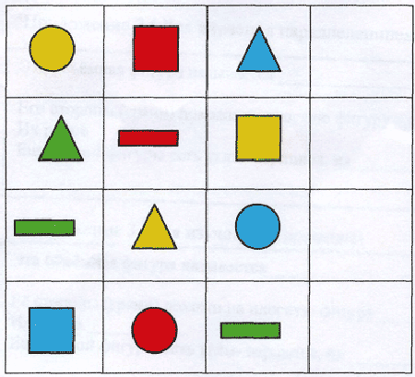

**6 задание:** Определи, какая из фигур в этом наборе лишняя. (Квадрат) Объясни почему. (Все остальные - круги.)



**Подведение итога:**

Воспитатель: Молодцы, ребята. Вы все сегодня хорошо поработали и справились со всеми заданиями.

- Скажите, что нового вы сегодня узнали?

- Какие вы знаете признаки предметов?

- Как можно определить форму предмета?

Правильно, мы научились с вами различать и называть геометрические фигуры: это круг, квадрат и треугольник. И благодаря полученным знаниям мы смогли открыть волшебный сундучок и собрать бусы для куклы Лизы.

*(Звучит весёлая музыка)*